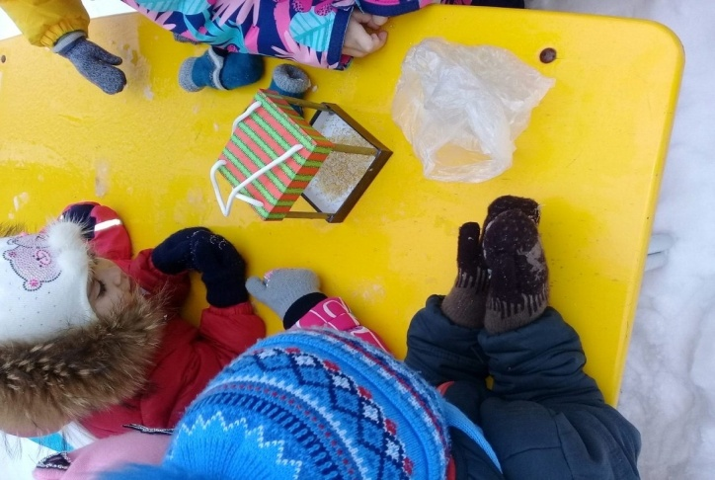
Кормушка для птиц
Занятие провела с детьми второй младшей группы “Солнышко”.
Цель: формирование основ взаимодействия с природой (наблюдение и помощь птицам в зимних условиях, не нанося им вред)

Задачи:
Воспитывать сопереживание, сочувствие, желание помогать птицам в трудных зимних условиях.
Расширять знания детей о зимующих птицах, дать детям представление о видах питания зимующих птиц.
Развивать устную речь детей, свободное общение со взрослыми и детьми, стимулировать собственные высказывания детей. Упражнять в умении отвечать на вопросы.
Формировать умение отгадывать на слух загадки и находить отгадки.
Развивать двигательную активность, координацию движений во время физминутки “Птичка синичка”
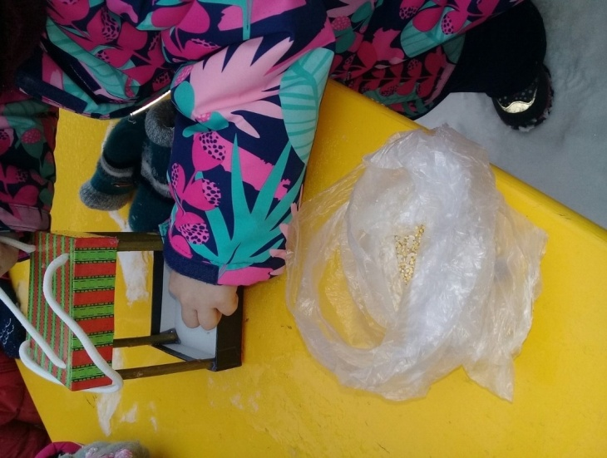
Предварительная работа:
- Беседа “ Птицы зимой“
- Рассказ детям, в каких домиках живут птицы
- Наблюдение на прогулке за птицами на участке.
- Рассматривание натуральных зерен и семечек.
- Кормление и рассматривание птиц на прогулке.

